Занятие 5

Определение и описание лиственных древесных растений по плодам и семенам

2.7 Строение плодов и их морфогенетические группы
2.8 Морфологическая классификация плодов
2.9 Строение семян и их формовое разнообразие

2.7 Строение плодов и их морфогенетические группы

Плод — орган размножения цветковых растений, выполняющий функции формирования, защиты и распространения семян. Растения других систематических групп не имеют органов, гомологичных плоду. Он развивается из цветка и представляет собой конечный этап развития репродуктивных органов.
Как правило, плод развивается после оплодотворения цветка, но у некоторых покрытосеменных может образоваться в результате апо-миксиса, т.е. развития зародыша без оплодотворения.
Морфологической основой плода является гинецей, прежде всего завязь. Остальные части цветка (околоцветник, тычинки) обычно быстро увядают, но иногда видоизменяются и вместе с гинецеем принимают участие в формировании плода.
Плод, формирующийся из ценокарпного или монокарпного ги-нецея, представляет собой более или менее морфологически единое образование, а из апокарпного — состоит из отдельных элементов, каждый из которых соответствует простому пестику и называется плодиком.
Составляющей плода, обусловливающей формирование его внешней структуры, является околоплодник, или перикарпий (стенка плода и отдельных плодиков), окружающий семена. Он образуется, как правило, из видоизмененных стенок завязи, но нередко – участием других частей цветка, в частности чашечки, цветоложа, гипан-тия (например, у растений семейства розовых). Плоды, образующиеся только из завязи, называются настоящими, истинными, а с участием и других элементов цветка – ложными, из нескольких завязей – сборными.
На перикарпий обычно приходится основная масса плода. Он несет разного рода выросты (крючки, щетинки, хохолки из волосков, крылья и т.п.), способствующие распространению плода. Плоды любого типа с простыми или перистыми волосками часто условно называются летучками, а с крыловидными выростами – крылатками.
Плоды чрезвычайно разнообразны по размеру, форме, строению перикарпия, по его окраске, способам вскрывания, выростам, придаткам и т.д. Очевидно, плод – самый пластичный орган покрытосеменных.
При характеристике плодов часто пользуются понятием «соплодие». Согласно современной точке зрения, соплодие представляет собой совокупность зрелых плодов одного соцветия, четко обособленного от вегетативной части побега. У менее специализированных соплодий свободные плоды располагаются на обособленных плодоножках (у винограда, рябины, бузины, зонтичных). Более специализированные соплодия образуются из сухих свободных односемянных плодов, заключенных в обвертку или в сочное вместилище. При дальнейшей специализации соплодий срастаются голые плоды или окружающие их околоцветники – сочные либо сухие. Очень крупные соплодия (хлебного дерева) образуются в результате срастания плодов с сочной тканью оси соцветия и других его элементов.
В основе современной морфогенетической классификации плодов лежат особенности строения гинецея. В зависимости от его типа различают апокарпии (монокарпии), ценокарпии (синкарпии, паракарпии и лизикарпии), псевдомонокарпии. Каждый из них объединяет большое разнообразие плодов одного эволюционно-морфологического уровня.
Апокарпии – эволюционно наиболее архаичные плоды. Они образуются из цветков с верхней завязью, имеющих апокарпный гине-цей. Каждому отдельному, свободно располагающемуся на цветоножке простому пестику в зрелом плоде соответствует свободный плодик. Апокарпии подразделяются на сочные (многокостянка, сочная многолистовка), сухие невскрывающиеся (многоорешек) и сухие вскрывающиеся (многолистовка).
Плоды монокарпии образуются из цветков также с верхней завязью, но имеющих монокарпный гинецей. Они генетически родственны апокарпиям и являются результатом редукции всех плодиков,
кроме одного. Из них наиболее обычны следующие морфологические типы: боб, однолистовка, одноорешек, однокостянки сухая
и сочная.
Ценокарпии формируются из цветков с верхней или с нижней завязью, имеющих сложный пестик и ценокарпный гинецей. Цено-карпные плоды нередко бывают в виде отдельных гнезд — одногне-здные (плод образуется из одной завязи). Такие плоды к моменту созревания иногда частично разрушаются. Если плод формируется из двух или из нескольких завязей, образуются многогнездные цено-карпии. Сухие многогнездные ценокарпии могут быть вскрывающимися и невскрывающимися. Они способны распадаться в продольном направлении (дробные плоды – схизокарпии) или в поперечном (членистые плоды). Дробный плод — синкарпный плод, способный распадаться на односемянные замкнутые или вскрывающиеся доли — мерикарпии, соответствующие одному плодолистику. Семена распадающихся плодов, в отличие от семян вскрывающихся плодов, не высвобождаются из околоплодника, а опадают с частью перикарпия. В этом случае защитная функция плода сохраняется вплоть до прорастания семени. Сочные многогнездные ценокарпии обычно не вскрываются.
Ценокарпии — самая многочисленная и морфологически весьма разнообразная группа плодов. К ним относятся такие плоды, как ягода, коробочка, стручок, вислоплодник, ценокарпная листовка, яблоко, тыквина, гесперидий, ценобий, ценокарпная костянка.
Псевдомонокарпий образуется из псевдомонокарпного гинецея. При этом в гинецее вначале закладываются два плодолистика или более, однако развивается только один; остальные обычно редуцируются, но иногда, не редуцируясь, настолько плотно срастаются краями, что границы между ними исчезают. В обоих случаях возникает одно гнездо завязи, как правило, с единственным семязачатком. К псевдомонокарпиям относятся орех, желудь, псевдомонокарпная костянка, зерновка, семянка, мешочек.

2.8 Морфологическая классификация плодов

Несмотря на то, что многие ботаники отдают предпочтение мор-фогенетической классификации плодов, ею трудно пользоваться при определении растений, так как в ней нет четких критериев разграничения гинецеев, их внешних признаков, специфичных для каждого типа. На этой классификации пока не строится ни один определитель растений, поскольку она не позволяет разработать единую морфологическую систему плодов, удобную при использовании на практике. Морфологические же признаки плода позволяют четко диагностировать его тип, поэтому в учебной литературе традиционно используется морфологическая классификация плодов. Она в значительной мере искусственная, но широко применяется на практике при определении растений. В основе ее лежат следующие признаки: консистенция околоплодника (сухие и сочные плоды), число семян (одно- или мно-госемянные плоды), особенности околоплодника (вскрывающиеся и невскрывающиеся плоды), число плодолистиков, образующих плод, иногда — способ распространения плодов и семян. В таблице 5 приведены главные морфологические типы плодов.
Таблица 5 – Морфологические признаки плодов

Тип плода | Основные признаки
1 | 2
Сочные плоды
Ягода | Плод ценокарпный, многосемянный с сочным невскрывающимся перикарпием. Семена погружены в мякоть перикарпия. Их наружный плотный слой образуется в результате склерификации интегументов семязачатка. У некоторых растений только одно семя (барбарис)
Яблоко | Плод синкарпный, нижний, сочный многосемянный с тонким кожистым экзокарпием. В образовании плода кроме завязи принимают участие цветоложе, нижние части тычинок, лепестков, чашелистики. Семена, окруженные хрящеватой тканью эндокарпия, располагаются в гнездах. Мясистый мезокарпий формируется из разросшейся видоизмененной ткани гипантия
Тыквина | Плод паракарпный, сочный многосемянный с жестким (деревянистым) экзокарпием и мясисто разрастающимися плацентами: Развивается из нижней завязи, образованной тремя плодолистиками
Померанец  (гесперидий) | Плод ценокарпный, сочный многосемянный. Экзокарпий плотный, кожистый, окрашенный, с множеством эфирно-масличных железок. Мезокарпий белый губчатый. Эндокарпий тонкий кожистый (разросшиеся волоски его составляют съедобную часть плода)
Продолжение таблицы 5
1 | 2
Гранатина | Плод ценокарпный. Развивается из нижней завязи. Имеет сухой кожистый, очень плотный околоплодник, раскрывающийся неправильными трещинами. Гнезда плода плотно заполнены крупными семенами с ярко-красной, очень сочной кожурой (съедобная часть плода). В процессе развития плода, вследствие разрастания цветоложа, плодолистики наружного круга смещаются вверх и оказываются над плодолистиками внутреннего круга. В результате гинецей становится двухъярусным, причем в нижнем его круге плацентация центрально-угловая, а в верхнем – париетальная. Плод граната в продольном разрезе двухъярусно-четырехгнездный
Сочная  однокостянка | Плод сочный. Слои околоплодника резко дифференцированы на тонкий кожистый экзокарпий, сочный мезокарпий и одревесневший эндокарпий, заключающий семя и образующий косточку Костянка может быть:  - апокарпная из одного плодолистика;  - ценокарпная однокострчковая;  - ценокарпная многокосточковая
Сухая  однокостянка | Одногнездный ценокарпный плод с мезокарпием:  - кожистым;  - волокнистым
Многокостянка | Плод сочный, апокарпный. Состоит из двух или многочисленных костянок. Мезокарпий каждого такого плодика сочный, а эндокарпий - твердый, склерифицированный. Плод ценокарпный
Сухие невскрывающиеся плоды
Орех | Плод сухой односемянный, невскрывающийся, псевдомонокарпный. Перикарпий сильно склерифицирован, деревянистый, несет одно, изредка - два семени Может быть довольно крупным, или относительно мелким. Иногда бывает крылатый (крылатка)
Многоорешек | Плод состоит из многочисленных свободных орешков, апокарпный
Погруженный  многоорешек | Каждый орешек располагается в углублении дисковидного губчатого разросшегося цветоложа
Продолжение таблицы 5
1 | 2
Цинародий | Многоорешек; плодики располагаются внутри кувшинчатого сочного гипантия
Желудь | Плод сухой односемянный, синкарпный. Образуется из цветка с нижней завязью. Околоплодник жесткий кожистый, частично или полностью заключен в плюске, которая образуется из сросшихся осей и прицветников редуцированного соцветия (у дуба в плюске только один желудь, у бука - по 2-3)
Земляничина,  или фрага | Многоорешек; плодики располагаются на мясистом разросшемся цветоложе
Семянка | Плод сухой односемянный, ценокарпный с относительно тонким кожистым околоплодником, легко отделяющимся от семени; часто – с придатками (видоизмененные покровы цветка или прицветников),с летучками
Зерновка | Плод сухой односемянный, псевдомонокарпный, с тонким околоплодником, плотно прижатым к семени и срастающимся с ним. У ржи и пшеницы опадает голым, у овса, проса, ячменя и дикорастущих злаковых - вместе с цветковыми чешуями.  Такие зерновки иногда снабжены:  -хохолками из волосков;  -перистыми остями и другими придатками, способствующими распространению плодов
Сухие вскрывающиеся плоды
Однолистовка | Плод сухой многосемянный. Образован из одного плодолистика. Вскрывается по шву (монокарпий). Семена располагаются вдоль шва, реже - по всей поверхности плодолистика (у сусака зонтичного)
Сочная  однолистовка | Околоплодник при созревании становится сочным. Благодаря красной окраске и сочной консистенции листовки напоминают ягоду, но по продольному желобку на их поверхности легко угадывается шов единственного плодолистика. Сочная ткань околоплодника развита слабо. Основную массу плода составляют семена. Они располагаются двумя плотными рядами и заполняют всю полость плода
Продолжение таблицы 5
1 | 2
Многолистовка | Плод многочленный, апокарпный. Образован двумя или многочисленными, обычно сухими плодиками- листовками, которые вскрываются по брюшному шву
Сочная  многолистовка | Плод обычно не раскрывается. У лимонника к моменту созревания плода коническое цветоложе, усаженное свободными пестиками, очень удлиняется. В результате образуется подобие веточки, на которой сидят красные сочные плодики- листовки. Плод кадсуры представляет собой головку (несколько сантиметров в диаметре), образованную скученными плодиками сидящими на расширенной мясистой оси
Боб | Плод сухой многосемянный. Развивается из одного плодолистика. Вскрывается двумя створками, т.е. по брюшному шву и спинной складке (монокарпий). Плоды морфологически крайне разнообразны - иногда даже в пределах одного рода
Боб  невскрывающийся | При созревании опадает не вскрываясь. Содержит до пяти семян, чаще одно- два семени с перетяжками, слегка вздутые. Околоплодник грязновато-палевый, с ямчато-сетчатой поверхностью, кожистый, плотный, но хрупкий. Геокарпический вид; плоды созревают в почве
Боб  членистый | При созревании распадается вдоль ложных поперечных перегородок на замкнутые односемянные отсеки
Боб сочный  невскрывающийся | Плоды по форме сходны с сухими бобами (характерно слабое развитие сочных тканей):  -плоские крупные (20-45 см в длину и до 3 см в ширину); эндокарпий слегка мясистый и сладковатый; экзокарпий плотный, кожистый; долго остаются на дереве после созревания; высыхая, становятся хрупкими, ломкими, освобождаются от семян;  -очень своеобразные, четковидные, мясистые, слегка морщщшстые; отдельные односемянные участки по внешнему виду напоминают изюм. (У софоры мясистым становится весь околоплодник.) При хранении плод распадается на членики
Продолжение таблицы 5
1 | 2
Боб  односемянный | Плод апокарпный, довольно распространен у бобовых:  - вскрывающийся;  - невскрывающийся (орешковидные бобы)
Стручок | Плод образован двумя плодолистиками, с пленчатой перегородкой между плацентами. Длина его примерно в 3 раза превышает ширину. Вскрывается двумя створками по продольно-кольцевым трещинам в стенке. Ценокарпий (перикарпий) сухой многосемянный. Семена остаются на плаценте, окружающей  Перегородку
Стручочек | Плод - укороченный стручочек. Длина его примерно равна ширине
Стручок членистый | Плод при созревании (как и членистые бобы) распадается вдоль поперечных ложных перегородок на замкнутые односемянные членики
Коробочка | Плод сухой, вскрывающийся, ценокарпный:  - односемянная коробочка; развивается из верхней связи;  - многосемянная коробочка; развивается из верхней и нижней завязи:  а) одногнездная, с постенной плацентацией;  б) одногнездная, с центральной плацентацией;  в) дву- и многогнездная  Коробочки различаются по форме, размерам, способам вскрывания:  - продольно;  - крышечкой;  - не вскрываются, но семена освобождаются через особые поры, щелевидные отверстия, прикрытые клапанами  - коробочка распадается на отдельные створки
Продолжение таблицы 5
1 | 2
Дробные плоды
Калачики | Плод, распадающийся на незамкнутые с брюшной стороны мерикарпии
Регма | Схизокарпий, у которого при опадении и одновременном вскрывании мерикарпия в центре остается колонка
Вислоплодник | Плод двусемянный, дробный. Распадается при созревании на два мерикарпия, повисающих на так называемой карпофоре
Ценобий | Развивается из ценокарпного верхнего двугнездового гинецея. На ранних стадиях в гнездах появляются перегородки; ко времени опыления завязь разделяется на четыре гнезда, в каждом из которых-располагается по одному семязачатку. Зрелый плод состоит из четырех долей, причем одна из них соответствует половине плодолистика. Такие полумерикарпии

2.9 Строение семян и их формовое разнообразие

Формирование семени является конечным этапом полового воспроизведения высших растений (иногда семя развивается без оплодотворения — апомиксис) и представляет собой оплодотворенный видоизмененный семязачаток. Вначале семя всегда заключено в перикарпии плода и в отличие от споры (единица расселения споровых растений) является многоклеточной структурой, в состав которой входят запасающая ткань (эндосперм и/или перисперм), зародыш (зачаточное дочернее растение) и специальный защитный покров (кожура), образованный одним-двумя интегументами. К стенке плода семя прикрепляется семяножкой, обычно оставляющей рубчик после его отделения. Иногда же семяножка прирастает к семени, образуя семенной шов.
Самым значимым элементом семени является зародыш (эмбрион). Он формируется из оплодотворенной яйцеклетки и представляет собой зачаток новой особи. Этот процесс (эмбриогенез) осуществляется довольно сложно и подразделяется на несколько периодов. У ряда растений он заканчивается только после стратификации семян или при их прорастании.
В семенах большинства растений обычно бывает один зародыш, реже — несколько (полиэмбриония).
Зародыши семян разных растений различаются по числу семядолей, размеру, степени развитости, форме, местоположению, по окраске (рисунок 24).
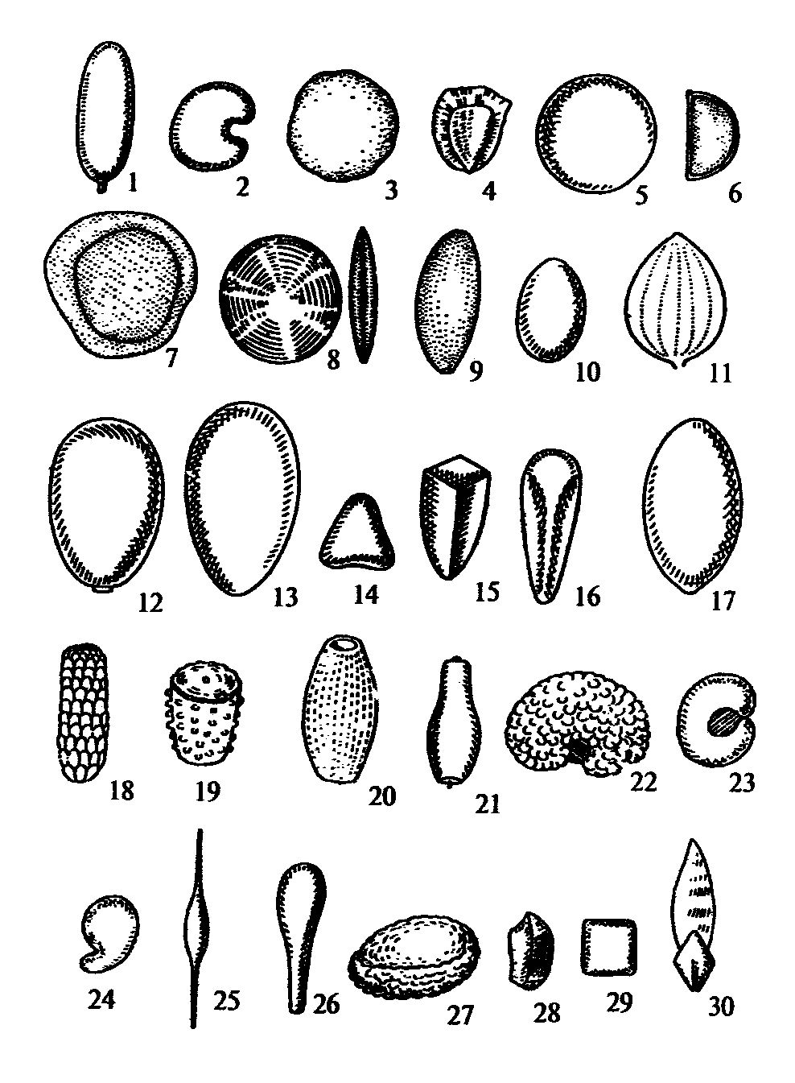
Рисунок 24 – Формы семян:
1 – прямое; 2 – изогнутое; 3 – округлое; 4 – уплощенное; 5 – шаровидное; 6 – полушаровидное; 7 – сплюснутое; 8 – дисковидное; 9 – продолговатое; 10,11 – яйцевидное; 12 – обратнояйцевидное; 13 – продолговато-обратнояйцевидное; 14 – конусовидное; 15 – обратноконусовидное; 16 – клиновидное; 17 – эллипсоидальное; 18 – цилиндрическое; 19, 20 – бочонковидное; 21 – кеглевидное; 22 – почковидное; 23 – подкововидное; 24 – запятаевидное; 25 – веретеновидное; 26 – булавовидное; 27 – ладьевидное; 28 – угловатое; 29 – четырехугольное: 30 – ромбовидное
угольное; 30- ромбовидное

По числу семядолей покрытосеменные подразделяются на два класса: Двудольные (зародыши имеют две семядоли и более) и Однодольные (зародыши с одной семядолей). Размеры зародышей очень разнообразны: от крупного, занимающего все семя (у дуба, каштана) до мелкого (у плюща, винограда, жимолости).
Зародыш может быть прямым (по отношению к своей вертикальной оси), изогнутым, удлиненным, округлым, уплощенным, яйцевидным, дисковидным и др. По цвету зародыш, как правило, бывает беловатым, иногда – зеленым.
У семян многих растений (семейства тыквенных, бобовых, буковых, сложноцветных) сильно разрастаются семядоли, запасающие питательные вещества.
Сформировавшийся зародыш состоит из зародышевого корешка, зародышевого стебелька и семядоли (две или одна). Часть стебелька, располагающаяся ниже семядолей, называется гипокотилем (подсемядольное колено), выше их – эпикотилем (надсемядольное колено).
Семядоли — это первые листья. Они развиваются на еще не дифференцированном зародыше и по форме, анатомическому строению, функциям часто резко отличаются от настоящих листьев, берущих начало в конусе нарастания побега. У некоторых растений гипокотиль и эпикотиль при прорастании семени способны удлиняться и выносить семядоли на поверхность почвы (надземное прорастание). В таких случаях семядоли зеленеют и в них может осуществляться фотосинтез. Если же семядоли не выносятся на поверхность (подземное прорастание), они служат главным образом хранилищем питательных веществ (у лещины, дуба).
Начало эндосперму дает триплоидное ядро, образующееся в результате слияния диплоидного вторичного ядра зародышевого мешка с одним из спермиев.
Питательная ткань семени у разных растений различается по консистенции. Она может быть твердой, жидкой, слизистой и т.д. В ней накапливаются углеводы в виде зерен вторичного крахмала, реже – липиды. Кроме того, в семенах всегда есть запасные белки, фитин.
Семена в зависимости от химического состава преобладающих в них запасных веществ подразделяются на крахмалистые, масличные и белковые.
Семенная кожура (спермодерма) формируется главным образом из интегументов семязачатка, реже – в результате разрастания тканей халазы. У большинства растений она плотно прилегает к внутренним тканям и служит их основным защитным покровом. Структурные особенности семенной кожуры обусловливаются способами распространения и прорастания семян и имеют большое значение для систематики растений. У некоторых растений наружный слой ее мясистый, сочный, что привлекает птиц, млекопитающих и способствует распространению семян.
На семени любого растения обычно всегда хорошо заметен рубчик. Его форма, размеры, окраска также имеют большое значение в систематике растений и семеноведении.
Многим семенам цветковых растений свойственны особые образования в виде пленок, бахромы, мясистых наростов, получивших общее название присемянник, или ариллус. Однако природа их различна. Присемянники часто ярко окрашены, поэтому играют важную роль в распространении семян.
Зрелые семена различаются по форме, величине, структуре поверхности, окраске. По форме семена исключительно разнообразны – шаровидные, дисковидные, линейные, эллипсовидные и др. Обычно они невелики, но изредка достигают нескольких сантиметров в длину. Поверхность семян бывает гладкой, блестящей, но чаще всего – шероховатой, бороздчатой, ребристой, ямчатой, опушенной волосками и т.д. Окраска их также очень разнообразна – белая, кремовая, красная, черная и т.д.

Вопросы для самоконтроля
1 Опишите строение плода.
2 Перечислите наиболее часто встречающиеся типы плодов.
3 Опишите формовое разнообразие семян покрытосеменных растений.

Лабораторная работа

Цель: Изучение морфологических признаков плодов и семян лиственных древесных растений и их изменчивости.
Материалы и оборудование: коллекция плодов и семян лиственных древесных растений, лупы (2х и 7х), определительные таблицы (Антипов, Гуняженко,1994), альбомы, карандаши, ручки.

Ход работы

1 Используя коллекционный материал и определительные таблицы определить 20 – 25 экземпляров лиственных растений по плодам и семенам до семейства и вида.
2 Выявить отличительные признаки родов и видов, заполнить таблицу 6.
Таблица 6 – Морфологические признаки плодов и семян

Вид  растения | Тип  плода | Цвет плода | Размеры и форма семени | Цвет  семени | Наличие и  особенности  крылатки

